Об утверждении Плана по управлению пастбищами и их использованию по Балыкшинскому сельскому округу на 2021-2022 годы
Решение Курчумского районного маслихата Восточно-Казахстанской области от 27 декабря 2021 года № 14/8-VII
В соответствии со статьями 8, 13 Закона Республики Казахстан от 20 февраля 2017 года "О пастбищах", подпунктом 15) пункта 1 статьи 6 Закона Республики Казахстан от 23 января 2001 года "О местном государственном управлении и самоуправлении в Республике Казахстан, Курчумский районный маслихат РЕШИЛ:
1. Утвердить План по управлению пастбищами и их использованию по Балыкшинскому сельскому округу на 2021-2022 годы, согласно приложению к настоящему решению.
2. Настоящее решение вводится в действие по истечении десяти календарных дней, после дня его первого официального опубликования.
Секретарь Курчумского районного маслихата | М. Калелов
Приложение к решению
Курчумского районного
маслихата
от 27 декабря 2021 года
№ 14/8-VII
План по управлению пастбищами и их использованию Балыкшинского сельского округа на 2021-2022 годы
Настоящий План по управлению пастбищами и их использованию по Балыкшинскому сельскому округу на 2021-2022 годы (далее - План) разработан в соответствии с Законами Республики Казахстан "О местном государственном управлении и самоуправлении в Республике Казахстан", "О пастбищах", приказом Заместителя Премьер-Министра Республики Казахстан - Министра сельского хозяйства Республики Казахстан от 24 апреля 2017 года № 173 "Об утверждении Правил рационального использования пастбищ" (зарегистрирован в Реестре государственной регистрации нормативных правовых актов под № 15090), приказом Министра сельского хозяйства Республики Казахстан от 14 апреля 2015 года № 3-3/332 "Об утверждении предельно допустимой нормы нагрузки на общую площадь пастбищ" (зарегистрирован в Реестре государственной регистрации нормативных правовых актов под № 11064).
План принимается в целях рационального использования пастбищ, устойчивого обеспечения потребности в кормах и предотвращения процессов деградации пастбищ.
План содержит:
1) схему (карту) расположения пастбищ на территории Балыкшинского сельского округа в разрезе категорий земель, собственников земельных участков и землепользователей на основании правоустанавливающих документов (Приложение 1);
2) приемлемые схемы пастбищеоборотов (Приложение 2);
3) карту с обозначением внешних и внутренних границ и площадей пастбищ, в том числе сезонных, объектов пастбищной инфраструктуры (приложение 3);
4) схему доступа пастбищепользователей к водоисточникам (озерам, рекам, прудам, копаням, оросительным или обводнительным каналам, трубчатым или шахтным колодцам), составленную согласно норме потребления воды (Приложение 4);
5) схему перераспределения пастбищ для размещения поголовья сельскохозяйственных животных физических и (или) юридических лиц, у которых отсутствуют пастбища, и перемещения его на предоставляемые пастбища (Приложение 5);
6) схему размещения поголовья сельскохозяйственных животных на отгонных пастбищах физических и (или) юридических лиц, не обеспеченных пастбищами, расположенными в Балыкшинском сельском округе (Приложение 6);
7) календарный график по использованию пастбищ, устанавливающий сезонные маршруты выпаса и передвижения сельскохозяйственных животных (Приложение 7).
План принят с учетом сведений о состоянии геоботанического обследования пастбищ, сведений о ветеринарно-санитарных объектах, данных о численности поголовья сельскохозяйственных животных с указанием их владельцев - пастбищепользователей, физических и (или) юридических лиц, данных о количестве гуртов, отар, табунов, сформированных по видам и половозрастным группам сельскохозяйственных животных, сведений о формировании поголовья сельскохозяйственных животных для выпаса на отгонных пастбищах, особенностей выпаса сельскохозяйственных животных на культурных и аридных пастбищах, сведений о сервитутах для прогона скота и иных данных, предоставленных государственными органами, физическими и (или) юридическими лицами.
По админстративно-территориальному делению в Балыкшинском сельском округе Курчумского района имеются 3 населенных пункта.
Общая площадь земель сельского округа составляет 149567 гектаров (далее-га). Из них пастбища - 14289 га.
По категориям земли распределяются следующим образом:
земли сельскохозяйственного назначения - 17642 га;
земли населенных пунктов-17070 га;
земли для нужд промышленности, транспорта, связи, космической деятельности, обороны, национальной безопасности и иные земли несельскохозяйственного назначения-2 га.
Основными пользователями пастбищ являются жители Балыкшинского сельского округа: села Аксуат, села Жолнускау, села Аманат.
План принят в целях рационального использования пастбищ, устойчивого обеспечения потребности в кормах и предотвращения процессов деградации пастбищ.
На 1 января 2021 года в Балыкшинском сельском округе Курчумского района насчитывается (личное подворье населения и поголовье сельскохозяйственных предприятий, крестьянских хозяйств) крупного рогатого скота - 727 головы, мелкого рогатого скота - 3499 головы, лошадей - 319 головы.
В селе Аксуат:
крупного рогатого скота - 256 головы, мелкого рогатого скота - 1155 головы, лошадей - 152 головы.
Площадь пастбищ села Аксуат - 5960 гектара.
В селе Жолнускау:
крупного рогатого скота - 263 головы, мелкого рогатого скота - 1079 головы, лошадей - 75 головы.
Площадь пастбищ села Жолнускау - 5493 гектара.
В селе Аманат:
крупного рогатого скота - 208 головы, мелкого рогатого скота - 1265 головы, лошадей - 92 головы.
Площадь пастбищ села Аманат - 5617 гектара (Таблица№1).
Таблица № 1
№ | Название населенных пунктов | Население |  |  |  | Всего
 |  | КРС |  | МРС | Лошади | КРС |  | МРС | Лошади
 |  | Всего | В том числе дойные коровы |  |  | Все  го | В том числе дойные коровы
1 | Аксуат | 256 | 158 | 1155 | 152 | 727 | 488 | 3499 | 319
2 | Аманат | 208 | 141 | 1265 | 92
3 | Жолнускау | 263 | 189 | 1079 | 75
Для ветеринарного обслуживания сельскохозяйственных животных и птиц в округе организован 1 ветеринарный пункт, 1 скотомогильник.
Для обеспечения сельскохозяйственных животных по Балыкшинскому сельскому округу имеется 17070 гектаров пастбищных угодий.
На основании вышеизложенного, в соответствии со статьей 15 Закона Республики Казахстан "О пастбищах", для нужд местного населения Балыкшинского сельского округа по содержанию маточного (дойного) поголовья сельскохозяйственных животных при имеющихся пастбищных угодьях населенного пункта 17070 излишки состовляют 11702 га (Таблица№2).
Таблица№2
№ | Сельский округ | Площадь пастбищ, (га) | В том числе дойные коровы (головы) | Норма потребности в пастбищах 1 гол, (га) | Потребностьпастбищ, (га) | Излишки (га)
1 | Балыкшинский | 17070 | 488 | 11,0 | 5368 | 11702
Для выпаса скота местных жителей Балыкшинского сельского округа передано 17070 гектара.
По выпасу других сельскохозяйственных животных местным населением потребность в пастбищных угодьях составляет 2835,6 га, норма нагрузки на голову КРС-11,0 га / голов, мелкий рогатый скот-2,2 га/голов, лошади-13,2 га/голов (Таблица № 3).
Таблица № 3
№ | Сельский округ | Население |  |  | Норма потребности в пастбищах 1 гол, (га) |  |  | Потребность пастбищ(га) |  |  |  | Предоставлено для выпаса скота, (га) |  | Нехватка, (га)
 |  | КРС | МРС | Лошади
 |  |  |  |  | КРС | МРС | Лошади | КРС | МРС | Лошади | Всего(га)
1 | Балыкшынский | 727 | 3499 | 319 | 11,0 | 2,2 | 13,2 | 7997 | 7697,8 | 4210,8 | 19905,6 |  | 17070 | 2835,6
Сложившуюся потребность пастбищных угодий в размере 2835,6 га необходимо восполнить за счет выпаса сельскохозяйственных животных населением на отгонных пастбищах учетного квартала 05-072-044.
Список землепользователей земельных участков, прилагаемый к схеме (карте) расположения пастбищ Балыкшинского сельского округа
№ | Наименование собственников земельных участков и землепользователей | Наличие по видам сельскохозяйственных животных
 |  | КРС | МРС | Лошади
1 | Ақылбеков Серікқан | 42 |  | 4
2 | Арингазин Галымбек | 34 | 15 | 32
3 | Бокеев Куаныш | 51 | 1085 | 245
4 | Жумагулов Кайрат | 60 | 135 | 42
5 | Есіркепов Серікқазы | 38 | 69 | 33
6 | Сагатов Нурлан | 82 | 126 | 22
7 | Тлеуканов Байбөрі | 30 | 104 | 11
8 | Жумагулов Ардабек | 40 | 30 | 35
9 | Дукетаев Ерболат | 9 | 0 | 112
10 | Кунапиев Бакытбек | 16 | 44 | 14
11 | Амренов Бейсенбек | 32 | 64 | 3
12 | Белгібаев Асылгазы | 58 | 30 | 35
13 | Дузбаев Нурбек | 17 | 37 | 5
14 | Жакиянова Гульхан | 19 | 0 | 1
15 | Жанылханов Аскербек | 7 | 0 | 43
Поголовье в товариществах с ограниченной ответственностью (далее ТОО), крестьянских и фермерских хозяйствах Балыкшинского сельского округа составляет: крупного рогатого скота - 754 головы, мелкого рогатого скота - 1085 головы, лошадей - 870 головы.
Площадь потребности пастбищ ТОО, крестьянских и фермерских хозяйств составляет 22165 га (Таблица №4).
Таблица №4
№ | Наименование собственников земельных участков и землепользователей | Наличие по видам сельскохозяйственных животных |  |  | Норма потребности в пастбищах 1 гол, (га) |  |  | Потребность пастбищ, (га) |  |  | Всего
 |  | КРС | МРС | Лошади | КРС | МРС | Лошади | КРС | МРС | Лошади
I | КХ "Мөлдр" | 366 | 0 | 496 | 11,0 | 2,2 | 13,2 | 4026 | 0 | 6547,2 | 10573,2
II | КХ "Нұртас" | 261 | 0 | 129 |  |  |  | 2871 | 0 | 1702,8 | 4573,8
III | КХ "Бардос" | 127 | 1085 | 245 |  |  |  | 1397 | 2387 | 3234 | 7018
Всего |  | 754 | 1085 | 870 |  |  |  | 22165
Расшифровка аббревиатур:
КРС – крупный рогатый скот;
МРС – мелкий рогатый скот;
КХ – крестьянское хозяйство.
Приложение 1 к плану по
управлению пастбищами и их
использованию по
Балыкшинскому сельскому
округу на 2021-2022 годы
Схема (карта) расположения пастбищ на территории Балыкшинского сельского округа в разрезе категорий земель, собственников земельных участков и землепользователей на основании правоустанавливающих документов

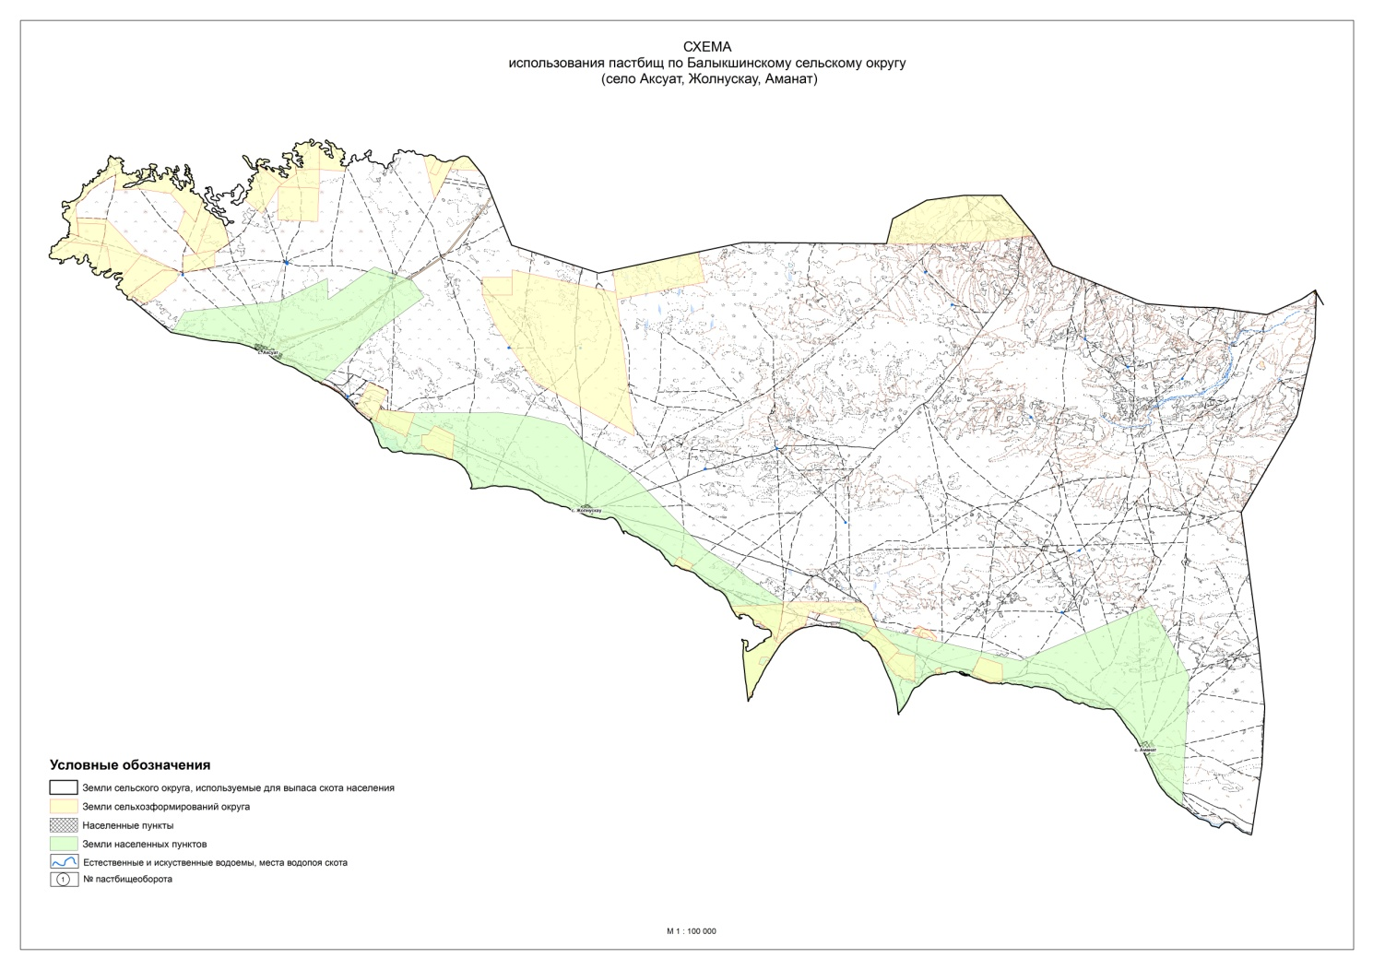

Приложение 2 к плану по
управлению пастбищами и их
использованию по
Балыкшинскому сельскому
округу на 2021-2022 годы
Приемлемые схемы пастбищеоборотов
Годы | Участки
 | 1 | 2 | 3
1 | Выпас скота | Выпас скота | Отдых
2 | Выпас скота | Отдых | Выпас скота
Приложение 3 к плану по
управлению пастбищами и их
использованию по
Балыкшинскому сельскому
округу на 2021-2022 годы
Карту с обозначением внешних и внутренних границ и площадей пастбищ, в том числе сезонных, объектов пастбищной инфраструктуры

Приложение 4 к плану по
управлению пастбищами и их
использованию по
Балыкшинскому сельскому
округу на 2021-2022 годы
Схема доступа пастбищных пользователей к источникам воды

Приложение 5 к плану по
управлению пастбищами и их
использованию по
Балыкшинскому сельскому
округу на 2021-2022 годы
Схему перераспределения пастбищ для размещения поголовья сельскохозяйственных животных физических и юридических лиц, у которых отсутствуют пастбища, и перемещения его на предоставляемые пастбища

Приложение 6 к плану по
управлению пастбищами и их
использованию по
Балыкшинскому сельскому
округу на 2021-2022 годы
Схема размещения поголовья сельскохозяйственных животных на отгонных пастбищах физических и (или) юридических лиц, не обеспеченных пастбищами

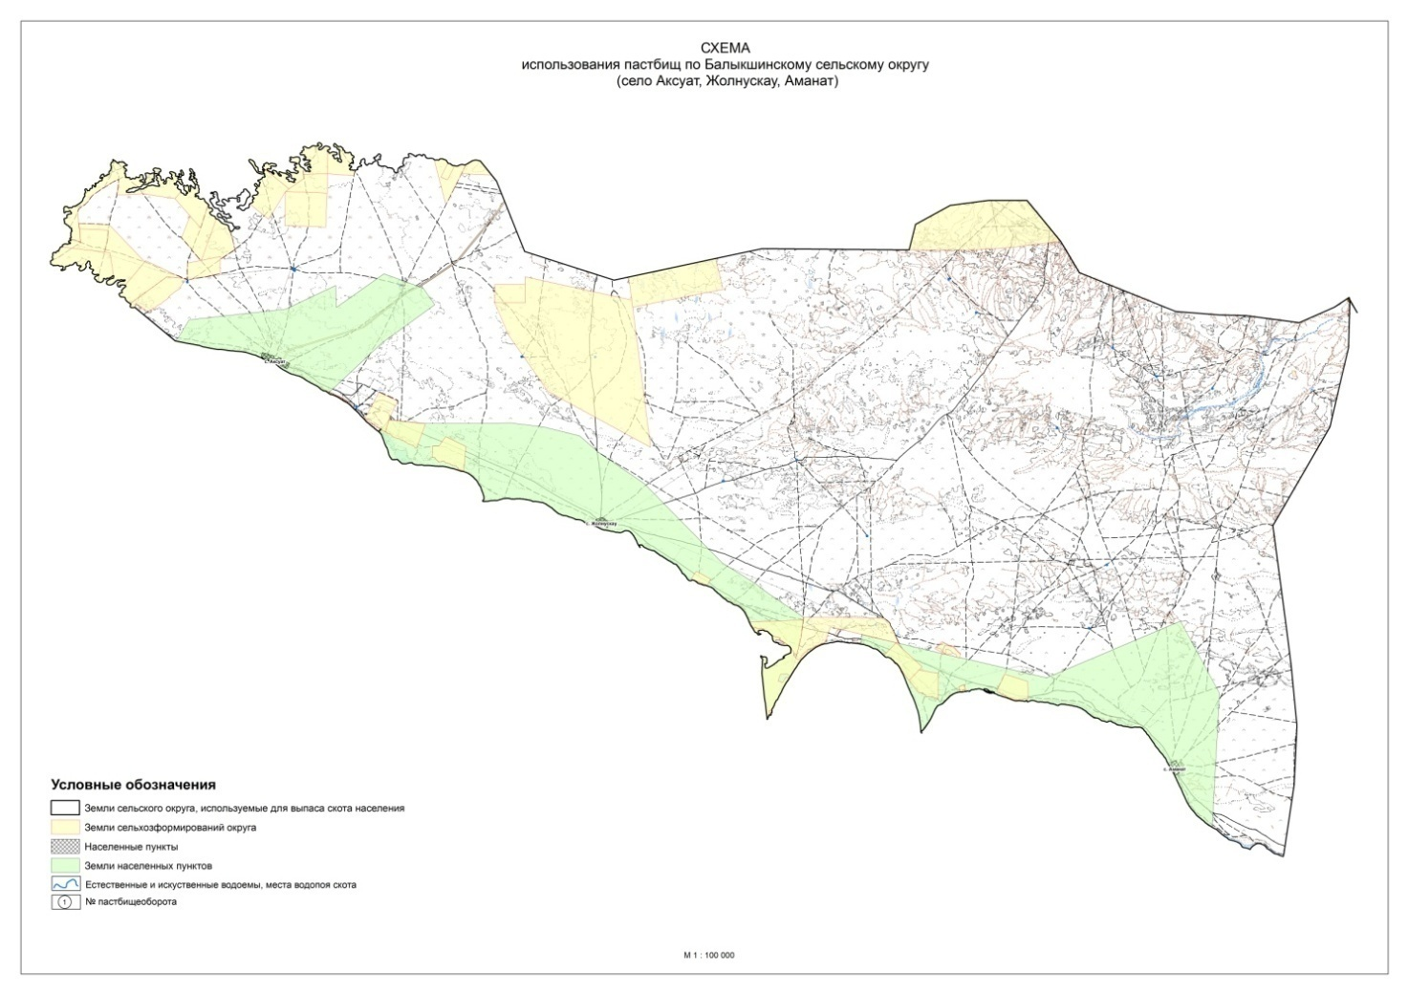

Приложение 7 к плану по
управлению пастбищами и их
использованию по
Балыкшинскому сельскому
округу на 2021-2022 годы
Календарный график по использованию пастбищ, устанавливающий сезонные направления выпаса и передвижения сельскохозяйственных животных
№ | Название округа | Срок вывоза животных на пастбища | Срок возврата животных с пастбищ
1 | Балыкшинский сельский округ | 1 половина июня | 1 половина сентября

© 2012. РГП на ПХВ «Институт законодательства и правовой информации Республики Казахстан» Министерства юстиции Республики Казахстан

